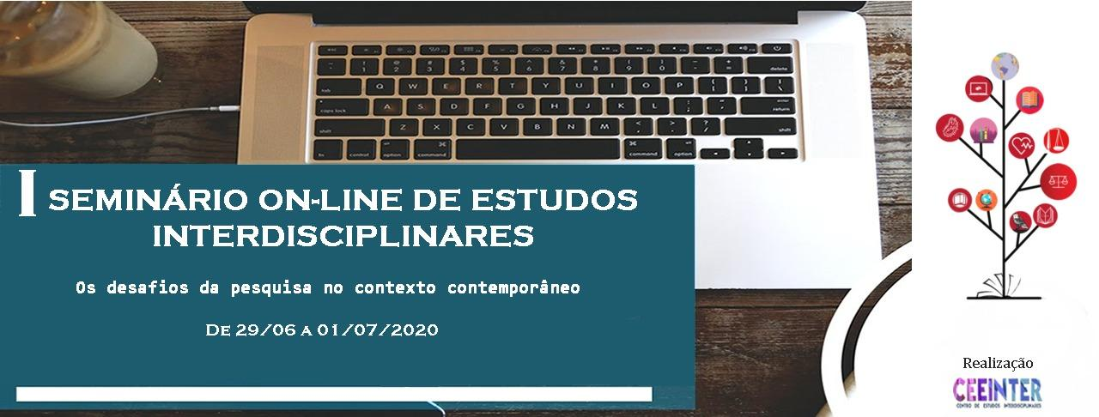

**GÊNERO, PODER E GASLIGHTING: VOCÊ NÃO ESTÁ LOUCA**

Camila Nava Smaniotto[1]

**Resumo:** Em uma sociedade regida por relações de poder e opressão de minorias, vislumbramos a dominação de uma maioria: mulheres. É a partir de uma visão social de superioridade do homem ante a mulher que esta é enxergada como um homem incompleto, como afirmou São Tomás (BEAUVOIR, p.11). Vítimas do patriarcado e vistas como sexo secundário, a classe feminina vê os efeitos do universo machista em suas relações culturais e econômicas, e as sente física e psicologicamente.

Contraditoriamente, o Brasil ocupa o 5º lugar no ranking do Mapa da Violência de 2015 dos países que mais mata mulheres, enquanto a Lei Maria da Penha, Lei nº 11.340/2006, é considerada pela ONU como uma das 3 leis mais avançadas sobre violência contra a mulher no mundo (IBFAM, 2010). O âmago da questão reside no fato desta violência continuar sendo invisível para a própria vítima e, diversas vezes, pelo poder público, diante do machismo enraizado. Sendo a maioria das violências contra a mulher no âmbito doméstico ou dentro de uma relação íntima de afeto, a mais recorrente é a violência psicológica, como o atualmente debatido gaslighting.

Gaslighting, batizado em virtude da violência trazida pelo filme Gaslight (1944), é uma modalidade de violência psicológica que se utiliza de jogo de poder e manipulação com a vítima com frases ditas pelo seu dominador, como "está louca?" "você está inventando coisas." (STERN, 2007 p.12), buscando distorcer falas e situações para a vítima questionar sua racionalidade e sua memória, o que ocorre facilmente diante de uma naturalização da dominação masculina no meio social (ARAUJO, 2008, p.3).

Invalidadas pela sociedade e vítimas de uma violência de que não possuem conhecimento, resta à comunidade se educar para a igualdade de gênero, e não apenas ensinar e esperar que mulheres lutem sozinhas contra o desconhecido.

**Palavras-chave:** Gênero; Gaslighting; Desigualdade; Feminismo.

**REFERÊNCIAS**

ARAUJO, Maria de Fátima. **Gênero e violência contra a mulher: o perigoso jogo de poder e dominação.** Psicol. Am. Lat., México , n. 14, out. 2008 . Disponível em <http://pepsic.bvsalud.org/scielo.php?script=sci_arttext&pid=S1870-350X2008000300012&lng=pt&nrm=iso>. acessos em 01 jun. 2020.

BEAUVOIR, Simone. **O Segundo Sexo: Fatos e Mitos**. São Paulo: 4ª Ed., Difusão Europeia do Livro, São Paulo, 1970.

Instituto Brasileiro de Direito de Família. **Para ONU, Lei Maria da Penha é uma das mais avançadas do mundo.** Disponível em: <https://ibdfam.jusbrasil.com.br/noticias/2110644/para-onu-lei-maria-da-penha-e-uma-das-mais-avancadas-do-mundo>. Acesso em: 31 de maio de 2020.

ONU Mulheres. **Mapa da Violência 2015**. Disponível em: <www.onumulheres.org.br/wp-content/uploads/2016/04/MapaViolencia_2015_mulheres.pdf> Acesso em: 29 de maio de 2020.

STERN, R. **The Gaslight Effect: How To Spot And Survive the Hidden Manipulations Other People Use To Control Your Life.** New York: Morgan Road Books, 2007.

1. Graduada em direito pelo Centro Universitário da Fundação Assis Gurgacz. Pesquisadora na área de gênero e feminismo. Camila.n.smaniotto@hotmail.com